Российская Федерация ГЛАВА КОРШУНОВСКОГО СЕЛЬСОВЕТА МИХАЙЛОВСКОГО РАЙОНА АМУРСКОЙ ОБЛАСТИ
РАСПОРЯЖЕНИЕ
16.06.2023 № 23
с. Коршуновка

О подготовке объектов жилищно-коммунального хозяйства и
топливно-энергетического комплекса Коршуновского сельсовета к отопительному периоду 2023-2024 годов

В целях организации своевременной подготовки объектов жилищно-коммунального хозяйства и топливно-энергетического комплекса Коршуновского сельсовета к устойчивой и безаварийной работе в отопительный период 2023-2024 годов:
- Создать оперативный штаб Коршуновского сельсовета по подготовке к прохождению отопительного периода 2023-2024 годов (далее - Оперативный штаб);
- Утвердить положение об Оперативном штабе (приложение №1 к настоящему распоряжению) и состав Оперативного штаба (приложение №2 к настоящему распоряжению);
- В срок до 01.07.2023 г. создать комиссии по проверке теплоснабжающих организаций, теплосетевых организаций и потребителей тепловой энергии к отопительному периоду 20232024 годов в соответствии с приказом Министерства энергетики Российской Федерации от 12.03.2013 №103 «Об утверждении правил оценки готовности к отопительному периоду»;
- В срок до 03.10.2023 г. в отдел ЖКХ, транспорта и связи администрации Михайловского района предоставить информацию о наличии паспортов готовности домов к отопительному периоду 2023-2024 годов;
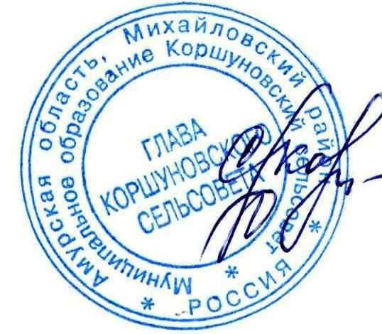
- Контроль за исполнением настоящего распоряжения оставляю за собой.

Исполняющий обязанности главы
Коршуновского сельсовета С.А.Казаченко

Приложение № 1
к распоряжению главы
Коршуновского сельсовета
от 16.06.2023 № 23

ПОЛОЖЕНИЕ
об оперативном штабе Коршуновского сельсовета по подготовке и прохождению отопительного периода 2023 - 2024 годов

- Оперативный штаб Коршуновского сельсовета по подготовке и прохождению отопительного периода 2023-2024 годов (далее - Оперативный штаб) является совещательным органом и образован в целях подготовки к отопительному периоду 2023-2024 годов, проведения комплекса мероприятий по предупреждению и ликвидации чрезвычайных ситуаций на объектах жизнеобеспечения поселения, своевременного и качественного предоставления услуг потребителям тепловой и электрической энергии.
- Оперативный штаб осуществляет свою деятельность под руководством главы поселения.
- Основными задачами Оперативного штаба являются:
- рассмотрение вопросов о ходе выполнения мероприятий по подготовке и проведению отопительного периода в Коршуновском сельсовете;
- рассмотрение вопросов о состоянии готовности объектов теплоснабжения к отопительному периоду независимо от форм собственности:
- прогнозирование и оценка обстановки по теплоснабжению и электроснабжению поселения в отопительный период;
- разработка и внесение на рассмотрение главы поселения проектов распоряжений и постановлений, связанных с предупреждением и ликвидацией аварийных ситуаций на объектах жизнеобеспечения поселения;
- представление информации главе поселения о фактах срыва отопительного периода ответственными должностными лицами:
- осуществление взаимодействия с оперативными штабами территорий, предприятий и организаций независимо от формы собственности;
- взаимодействие с органами местного самоуправления и организациями жилищно-коммунального хозяйства:
- доведение выработанных решений органам местного самоуправления.
- Оперативный штаб имеет право:
- заслушивать должностных лиц, приглашаемых для участия в заседаниях оперативных штабов, и ответственных в организации за проведение безаварийного отопительного периода и обеспечение потребителей тепловой и электрической энергией:
- запрашивать и получать в установленном порядке информацию для решения своих задач;
- координировать действия аварийных служб, направленные на локализацию и ликвидацию аварий.
- Оперативный штаб формируется в составе руководителя Оперативного штаба, заместителя руководителя Оперативного штаба, секретаря Оперативного штаба и членов Оперативного штаба. Персональный состав Оперативного штаба утверждается распоряжением главы Коршуновского сельсовета.
- При необходимости для участия в заседаниях Оперативного штаба по решению его руководителя могут приглашаться представители организаций, а также представители исполнительных органов государственной власти.
- Заседания Оперативного штаба проводятся не реже одного раза в месяц.
- На каждом заседании Оперативного штаба рассматриваются следующие вопросы:
- анализ исполнения решений, поручений и задач, определенных предыдущими заседаниями Оперативного штаба;
- предложения, по повестке дня очередного заседания Оперативного штаба и кандидатурам должностных лиц, которых необходимо пригласить на заседание для отчета о проделанной работе;
- разное (обмен информацией, определение вопросов, требующих безотлагательного решения).
- Секретарь оперативного штаба:
- доводит информацию по выполнению решений предыдущих Оперативных штабов;
- ведет, оформляет и представляет на утверждение руководителю Оперативного штаба протокол заседания Оперативного штаба.
- Члены Оперативного штаба имеют право вносить вопросы для рассмотрения и проведения внеплановых заседаний Оперативного штаба.
- Решение заседания Оперативного штаба оформляется протоколом.

Приложение № 2
к распоряжению главы
Коршуновского сельсовета
от 16.06.2023 № 23

СОСТАВ
Оперативного штаба Коршуновского сельсовета по подготовке и прохождению отопительного периода 2023-2024 годов

Казаченко Светлана Анатольевна - исполняющий обязанности главы Коршуновского сельсовета;
Наумова Татьяна Владимировна - специалист администрации Коршуновского сельсовета;
Страздин Владимир Александрович - старший котельной.

